ОДРЕД ИЗВИЂАЧА „МИРОСЛАВ МИКА АНТИЋ“ ОРГАНИЗУЈЕ
„МИКИН ИЛЕГАЛАЦ“
23.10.2022.
Одред извиђача „Мирослав Мика Антић“ од 2015. године окупља децу и младе претежно са Детелинаре (Нови Сад), спроводећи Програм Савеза извиђача Србије. На тај начин делује ка развијању њихових пуних интелектуалних, физичких, друштвених, емотивних и духовних потенцијала уз свесрдну подршку одраслих.
∞∞∞
Циљ активности је обележавање Дана ослобођења Новог Сада у Другом светском рату којим се подсећамо да слобода нема алтернативу. Упознавањем историје града развијамо патриотска осећања и чувамо сећање на наше претке који су извојевали слободу коју данас уживамо. Ове године је Нови Сад носилац титуле „Европска престоница културе“, па ће деца и млади имати прилику да се упознају са културним наслеђем у Новом Саду и да слободно стварају и развијају своју креативност у музичкој уметности. Биће у прилици да савлађују поједине захтеве вештине и вештарства музичар.
ОРГАНИЗАТОР: Одред извиђача „Мирослав Мика Антић“
МЕСТО : Нови Сад, Отварање акције на Тргу слободе, испред Градске куће.
ВРЕМЕ: 23.10.2022. Пријем екипа у 9.30 ч. Отварање акције у 10 часова. Затварање око 16 часова.
ИСХРАНА: Учесници ће имати ручак по завршетку стазе (oko 14h). Није потребна порција и есцајг.
УЧЕСНИЦИ: Чланови регистрованих одреда у Савезу извиђача Србије по позиву.
Такмичарске категорије:
• Полетарци и пчелице 6-11 година (први до четврти разред основне школе)
• Млађи извиђачи 11-15 година (пети до осми разред основне школе)
• Млађе планинке 11-15 година (пети до осми разред основне школе)
Екипа броји најмање 5 чланова. Уколико се деси да екипа ипак дође са 3 или 4 члана може да учествује у такмичењу, али уз одбитак 20% бодова за сваког члана који недостаје. Дозвољено је попуњавање екипе из другог одреда, али у истој категорији. Мешовите екипе по полу, осим за полетарце и пчелице, нису дозвољене.
Обавезно је стално присуство на акцији вође пута - одрасле особе преко 20 година. Предводници иду са јатом на стазу, а млађи извиђачи и планинке самостално.
ДИСЦИПЛИНЕ

Полетарци и пчелице  - Прелазак стазе- центар града  - Невидљиво писмо  - Шифроване поруке  - Задаци и игре спретности и сналажљивости  - Прављење музичких инструмената  - Препознавање песама  - Памћење поруке  - Пронађи илегалца  - Тест о Новом Саду | Млађи извиђачи и планинке  - Прелазак стазе- шири центар града  - Невидљиво писмо  - Шифроване поруке  - Задаци спретности и сналажљивости  - Сигнализација- Семафор  - Везивање чворова (амбулантни, лисице, скраћиваљка, рибарски, мртви)  - „разминирање моста“  - Тест о Новом Саду  - Панорамски снимак  - Пронађи илегалца  - Прављење музичких инструмената  - Препознавање песама

Напомена: У случају кише активности ће бити прилагођене временским условима. Понети кабанице.
ЛИЧНА ОПРЕМА
- извиђачка књижица
- здравствена књижица
- извиђачка кошуља и марама (мајица за полетарце)
- кабаница
- игла и конац
- чутурица или флаша за воду
КОЛЕКТИВНА ОПРЕМА
- два пара сигналних заставица
- торбица прве помоћи
- прибор за писање и цртање, чврста подлога
- свећа
- кутијица шибица
- маказе и лепак
- пиштаљка
- један мобилни телефон са активном картицом и ГПС-ом на који може да се инсталира апликација коју смо направили за израду појединих задатака (заузеће мање од 50 мегабајта)

ПРИЈАВА ЕКИПА
Екипе можете пријавити на формулару у прилогу елабората, потписане од стране старешине одреда на мејл oimikaantic@gmail.com
Рок за пријаву је 20.10.2022. до 20 часoва. Екипе које се пријаве на време добијају 50 бодова..
КОТИЗАЦИЈА
Котизацију у висини од 350 динара плаћају и учесници и вође екипа.
Котизација се уплаћује на рачун:
Одред извиђача „Мирослав Мика Антић“
Јанка Чмелика 89, Нови Сад
Број рачуна 160-424101-25, нема позив на број
Сврха: донација
Котизацију уплатити до 21.10.2022.. Котизација се задржава и у случају не доласка пријављених чланова.
Обавезе организатора
- Ручак
- Награде за прва три места по категоријама
- Дипломе и захвалнице
- беџеви
ДОЛАЗАК УЧЕСНИКА
Екипе које долазе на аутобуску или железничку станицу могу да стигну до центра аутобусом број 4.(карта 65дин)
Паркинг у близини центра је у Косовској улици код Новосадске топлане, код Саобраћајне школе као и у Марије Трандафил улици, који се плаћају 95 динара дневно.
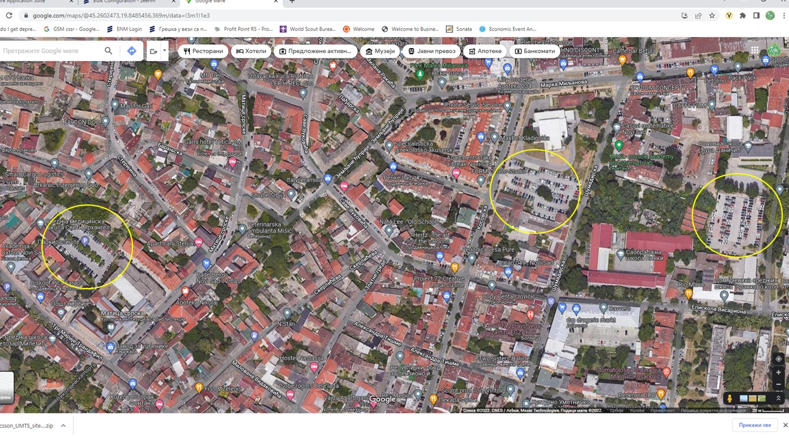
Контакт:
Старешина акције – Тања Јанковић, 064/1243-075
Начелник акције – Марко Грујић, 069/1122-005

ЧЕКАМО ВАС!

Старешина одреда
Тања Јанковић ,ср

